**Консультация для воспитателей ДОУ**

**«Развитие словаря дошкольников»**

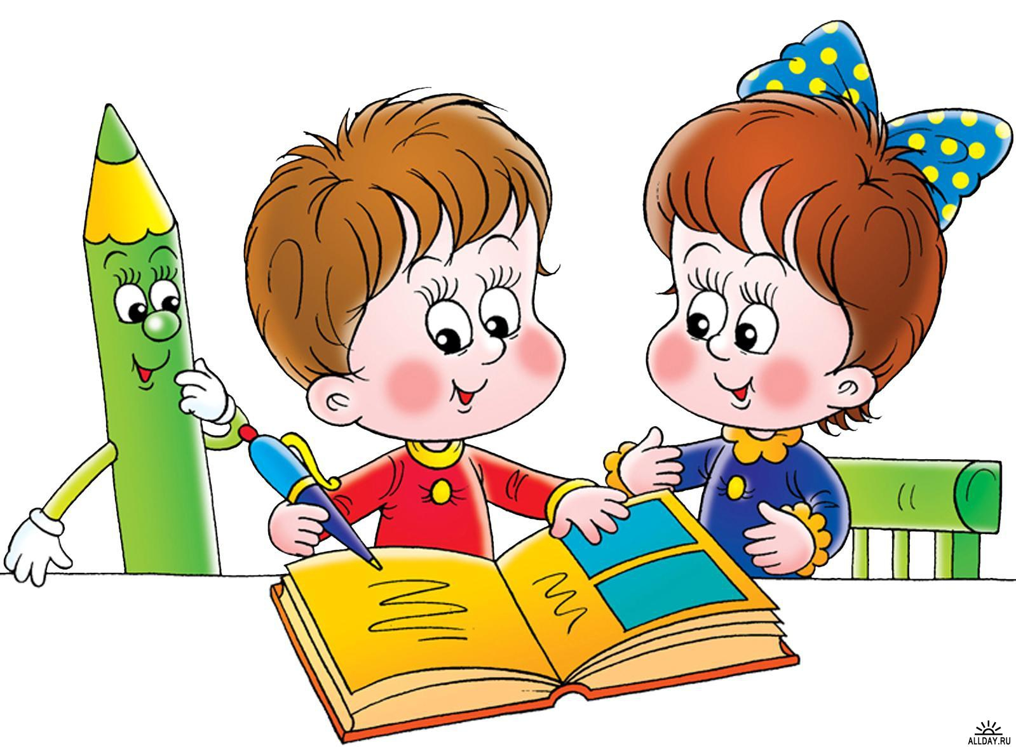Дошкольный возраст является сензитивным периодом речевого развития ребенка, поэтому одно из ведущих направлений деятельности воспитателя детского сада – формирование устной речи и навыков речевого общения, опирающееся на владение родным литературным языком.

Процесс количественного накопления слов детьми осуществляется с опорой на активное познание ими окружающего мира, совершаясь в игровой, трудовой, познавательной, бытовой деятельности детей. Чтобы словарь дошкольника планомерно пополнялся, уточнялся и развивался, необходимо знакомить ребенка с новыми предметами и явлениями, с их наименованиями.

Закреплять знание детьми слов следует сначала в понимании и только затем в активной речи. Когда ребенок сможет соотносить новое слово и предмет ( явление ), названный этим словом, во внутренней речи, следует активизировать употребление этого слова в речи активной. Дальнейший рост словаря осуществляется за счет формирования полного представления о предмете, его качествах, частях, из которых состоит предмет, их соотношениях, о материале из которого предмет изготовлен. Примерное количество слов, которое дети могут усвоить в течение недели, таково: дети четвертого года жизни – 10 слов, дети пятого года жизни – 15 слов, дети шестого года жизни – 20 слов, дети седьмого года жизни – 30 слов.

**Методические приемы и дидактические упражнения, которые целесообразно использовать на первом этапе работы, посвященном ознакомлению детей с предметами.**

*Демонстрация предметов (изображений предметов) с одновременным их называнием.*

*Хоровое и индивидуальное проговаривание наименований предмета.*

*Неожиданное появление живого существа или предмета («Кто это? Что это?»)*

*Неожиданное исчезновение живого существа или предмета («Кто исчез? Что исчезло?»)*

*Создание ситуации поиска ребенком исчезнувшего предмета.*

*Демонстрация действий предмета с их называнием.*

*Действия ребенка с предметом с называнием этих действий.*

*Обследование взрослым предмета с называнием его качеств.*

«Это яблоко. По цвету оно желтое. По форме напоминает шар (обхватывает яблоко кистями рук), яблоко круглое. По размеру оно большое, крупное. Если погладить яблоко, чувствуешь, что оно гладкое. Яблоко твердое. Понюхаю яблоко: ах, какое оно ароматное, душистое. Подержу на руке, взвешу: яблоко тяжелое. Отрежу кусочек и попробую на вкус: яблоко сладкое (кислое, кислосладкое).

*Рассматривание предмета, его изображения и ответы на вопросы об основных признаках этого предмета.*

«Какой предмет по цвету? По форме? По размеру?» И т.д. Дети отвечают.

*Обследование предмета ребенком по словесной инструкции взрослого.*

*Вычленение качеств предмета в сопоставлении с противоположным.*

Педагог с помощью инструкций и вопросов направляет обследование ребенком двух предметов с противоположными признаками или отличающихся строением, деталями. Яблоко сладкое-лимон кислый. Стул твердый- кресло мягкое. У чашки есть ручка- стакан без ручки. Носки короткие-гольфы длинные.

*Рассматривание предметов (их изображений) с отсутствующими частями.*

Предметы ( или их изображения) с недостающими частями: грузовик без кузова, ведерко без ручки, дом без окон, рубашка без рукава и др.

*Раскрашивание контурных изображений предметов, называние предметов, их частей, признаков цвета.*

*Дорисовывание недостающих частей предметов, их называние.*

Изображения предметов(животных) с недостающей деталью (частью тела) по изучаемой лексической теме. Предлагаемые изображения: Кастрюля без дна, лодка без весла, чайник без крышки, слон без хобота, петух без крыла и т.д.

*Рассматривание предмета, изготовленного из иного материала.*

Внимание детей привлекается к материалу, из которого изготовлен предмет, с помощью вопросов:» Из какого материала изготовлено это платье? (из бумаги). Долго прослужит кукле бумажное платье? (оно скоро порвется). Из каких материалов шьют платья? И т.д.

**Игры, способствующие развитию словаря**

***Игра « Чудесный мешочек»*** *(для детей от 3-х лет)*

**Цель:** расширение объема словаря,развитие тактильного восприятия, уточнение представления о признаках предметов.

**Оборудование:** нарядно оформленный мешочек, мелкие игрушки, названия которых относятся к одной лексической группе (посуда, овощи и др)

**Содержание**

Предварительно дети знакомятся с игрушками, названия которых относятся к одной лексической группе (например по теме «посуда»): рассматривают, называют, выделяют их качества. Первый игрок опускает руку в мешочек, нащупывает одну игрушку, узнает ее и называет: «У меня чашка». Только после этих слов ребенок может вытащить игрушку из мешочка, рассмотреть ее и показать всем детям.

**Усложненный вариант** (для старших дошкольников): требуется, прежде чем достать предмет из мешочка, определить его форму (круглый, продолговатый), материал из которого изготовлен предмет ( резиновый, металлический, тряпичный, деревянный, пластмасовый), качество поверхности ( гладкий, шероховатый, скользкий, холодный).

***Игра « Волшебное дерево»*** *( для детей от 3-х лет)*

**Цель:** расширение объема словаря.

**Оборудование:** дерево, изготовленное из картона, с кармашками для картинок; комплект изображений предметов по изучаемой лексической теме.

**Содержание.**

Перед игрой дети знакомятся с произведением К.Чуковского «Чудо – дерево». Педагог объясняет детям, что на нашем « Волшебном дереве» будет расти не только обувь, но и многие другие предметы.

Перед детьми раскладываются картинки. Педагог загадывает загадку об одном из предметов, изображенных на картинке. Ребенок, правильно назвавший отгадку, ищет соответствующее изображение и «вешает» эту картинку на «Чудо-дерево».

***Игра « Чего не стало?»****( для детей от 3-х лет)*

**Цель:** Расширение объема словаря, развитие зрительной памяти.

**Оборудование:** набор предметных картинок по теме.

**Содержание.**

Педагог выкладывает на наборном полотне 3-4 картинки, называя изображенные на них предметы. Затем просит назвать детей первую ( вторую, последнюю) картинки. Командует: «Раз, два, три не смотри» и переворачивает одну из них: « Раз, два, три, смотри». Дети называют какой картинки не стало.

***Игра « Забытое слово»*** *(для детей от 4-х лет)*

**Цель:** Расширение объема словаря, развитие слухового внимания.

**Оборудование:** предметные картинки по изучаемой лексической теме.

**Содержание.**

Перед детьми четыре предметные картинки. Педагог перечисляет их названия, «забывая» при этом одно наименование. Например, на доске картинки: мяч, кукла, мишка и робот. Педагог: «Мяч, кукла, робот. Правильно я назвала картинки?» Если дети не догадываются о пропущенном слове, Педагог уточняет: «Я назвала все картинки?».

***Игра «Я собрал в огороде…»****( для детей от 5-ти лет)*

**Цели:** расширение объема словаря, развитие слуховой памяти.

**Содержание.**

Педагог начинает игру, произнося предложение: «Я собрал на огороде… огурцы». Ребенок повторяет фразу целиком и добавляет наименование своего овоща: «Я собрал на огороде огурцы и помидоры». Следующий игрок повторяет все сказанное предыдущим участником и придумывает третий овощ: «Я собрал на огороде огурцы, помидоры и лук». Игроки участвуют в игре до первой ошибки. Побеждает тот, кто остается в игре последним. В зависимости от лексической темы предложение меняется по содержанию: «Я собрал в саду…», « Я положил в шкаф…», « Я видел на улице…», « В лесу живет…», « На кухне есть… « и т.д.

***Игра « Угадай по описанию»****( для детей от 5-ти лет)*

**Цель:** расширение объема словаря, формирование представлений о предметах, развитие логического мышления.

**Оборудование:** набор картинок по изучаемой лексической теме (например: лимон, слива, груша).

**Содержание.**

Перед детьми выкладывается ряд изображений предметов.

Педагог дает следующее описание фрукта: «Желтый, овальный, кислый». Ребенок выбирает нужную картинку и называет фрукт. В случае затруднений с ответом Педагог просит ребенка: «Сначала назови все желтые фрукты. Теперь из них выбери овальные плоды. Среди оставшихся картинок выбери кислый фрукт».

***Игра с мячом « Ассоциации»*** *( для детей от пяти лет)*

**Цель:**расширение объема словаря, развитие речевых ассоциаций, общей моторики.

**Оборудование:** набор картинок по изучаемой лексической теме.

**Содержание.**

Педагог бросает мяч ребенку и называет какой-либо конкретный признак предмета: «Красный». Ребенок ловит мяч, добавляет слово, обозначающее предмет, обладающий этим признаком (мак), и возвращает мяч взрослому. Аналогично: тяжелый- грузовик, колючий – еж, высокий-человек, стеклянный – стакан.

Возможно проведение игры на материале конкретной лексической темы ( с опорой на картинки и без нее)

***Игра «Сходства и отличия»*** *( для детей от 4-х лет)*

**Цель:** Уточнение значений слов, обозначающих сходные предметы, формирование представлений о предметах, развитие логического мышления.

**Оборудование:** изображения сходных предметов ( например: апельсин-мандарин, шуба-пальто, Платье-сарафан, ботинки-сапоги, стакан-кружка )

**Содержание.**

Педагог предлагает детям сравнить пары зрительно сходных предметов по цвету, форме, величине, частям, назначению, материалу и др. признакам. Педагог задает вопросы: « Что это? Чем отличаются эти предметы?». Когда все отличия названы, Педагог просит назвать все признаки сходства двух предметов.

***Игра « Кто больше»****( для детей от 3-х лет)*

**Цель:** Расширение объема словаря прилагательных, уточнение представлений о признаках предметов.

**Оборудование:** предметы (их изображения) по изучаемой лексической теме.

**Содержание.**

Игра проводится как с опорой на наглядность так и без нее. Педагог показывает детям предмет ( его изображение) или называет слово: « Арбуз». Дети поочередно называют признак названного взрослым предмета: «Арбуз- зеленый, большой,круглый, спелый,сладкий, ароматный, тяжелый, гладкий, сочный». Тот игрок , который прервет цепь определений, не дав ответа, выбывает из игры. Таким образом, ребенок, оставшийся в игре последним, становится победителем.

***Игра «Пантомима»*** *(для детей от 3-х лет)*

**Цель:** расширение объема словаря, уточнение представлений о признаках предметов и живых существ, развитие воображения, творческих способностей, общей моторики.

**Содержание**

В ходе изучения определенной лексической темы Педагог предлагает детям изобразить жестами и мимикой животных, предметы (действия с предметами). Примерные задания: машина, самолет, лодка; медведь, лиса, заяц; Умывание, расчесывание волос, чистка зубов; рисование, плавание, прыжки через скакалку. Педагог дает образцы выполнения задания, показывая, какими средствами, можно передать характер, действия предмета ( с предметом). Игрок изображает жестами, мимикой какой-либо предмет, остальные дети отгадывают. Тот, кто даст верный ответ, следующим «загадывает» предмет.

***Игра «Магазин»*** *(для детей от 3-х лет)*

**Цель:** Расширение объема словаря, уточнение представлений о признаках предметов, развитие связной речи.

**Оборудование:** предметы или их изображения (игрушки, посуда, овощи и др.).

**Содержание**

В воображаемом магазине продаются игрушки, посуда, овощи. Предметы наглядно представлены для всех игроков. Ребенок –«покупатель» описывает предмет, не называя его, остальные дети узнают предмет по описанию.

Дети от пяти лет подбирают одинаковые или близкие по внешним признакам предметы (мячи разной расцветки и размера, кукла в различной одежде, машины с деталями разного цвета). Для описания схожих по качествам предметов старшему дошкольнику требуется увидеть особенности предметов в сравнении и точно обозначить их словом.

***Игра «Посылка»*** *(для детей от 4-х лет)*

**Цель:** расширение объема словаря, уточнение представлений о признаках предметов, развитие связной речи.

**Оборудование:** предметы, коробки по количеству игроков.

**Содержание**

Каждый ребенок получает «посылку» ( коробку с предметом внутри). Первый игрок начинает описывать свой предмет, не называя и не показывая его. Предмет предъявляется после того, как будет отгадан.

**Игры на развитие лексико-грамматического строя речи.**

***«Один-много» (I вариант) (с 4 лет)***

**Цель:** образование существительных множественного числа И.п.

**Содержание**

Педагог называет существительное в единственном числе, а ребёнок во множественном, например: яблоко-яблоки, сумка-сумки, дерево-деревья и т.д.

Усложнение: используются словосочетания- прилагательное+существительное, например: красивый цветок-красивые цветы, яркая бабочка-яркие бабочки, сочное яблоко-сочные яблоки и т.д.

***«Один-много» (II вариант) (с 5 лет)***

**Цель:** образование существительных множественного числа Р.п.

**Содержание**

Педагог бросает мяч ребёнку и говорит: «У меня один мяч», ребёнок отвечает: «А у меня много мячей»; «У меня одно яблоко» -«А у меня много яблок» и т.д.

***Игра «Назови ласково» (с 4 лет)***

**Цель:** образование существительных уменьшительно-ласкательного значения.

**Содержание:**(игру можно проводить с мячом):

Кукла-куколка

Лиса-лисичка

Петух-петушок и т.д.

***Игра «Скажи наоборот»***

**Цель:** учить детей образовывать слова-антонимы

**Содержание:**

Большой-маленький

Толстый-тонкий (худой)

Кислый-сладкий

Высокий-низкий

Тепло-холодно

Весело-грустно

Пришёл-ушёл

Прилетел-улетел

Сел-встал и т.д.

***Игра «Посчитай» (с 5 лет)***

**Цель:** согласование существительных и числительных

**Содержание:** педагог выставляет на доску цифры 1,2,5 и называет ребёнку слово, ребёнок считает, например: одна машина, две машины, пять машин; один слон, два слона, пять слонов и т.д.

***Игра: «Из чего сделано?» (с 5 лет)***

**Цель:** образование относительных прилагательных.

**Содержание:**

Педагог Ребёнок

Варенье из клубники-это какое варенье? Клубничное варенье

Сок из апельсина- это какой сок? Апельсиновый сок

Компот из яблок – это какой компот? Яблочный компот

Дом из кирпича- это какой дом? Кирпичный дом

Ваза из стекла-это какая ваза? Стеклянная ваза

Стол из дерева-это какой стол? Деревянный стол и т.д.

***Игра «Чей, чья, чьё?» (с 5-6 лет)***

**Цель:** образование притяжательных прилагательных

**Содержание:**

Педагог Ребёнок

Хвост лисы-это чей хвост? Лисий хвост

Уши зайца-это чьи уши? Заячьи уши

Лапы медведя-это чьи лапы? Медвежьи лапы

Платье мамы-это чьё платья? Мамино платье

Платок бабушки-это чей платок? Бабушкин платок и т.д.

***Игра «Какой бывает?» (с 4 лет)***

**Цель:** подбор признаков к предмету, обогащение словаря прилагательными

**Содержание:** педагог спрашивает: «Каким бывает яблоко?», дети называют признаки к названному предмету: «круглое, красное, сладкое, кислое, гладкое, твёрдое»; «Какой бывает котёнок?»- «Маленький, пушистый, ласковый, добрый»

***Игра «Что таким бывает?» (с 4-5 лет)***

Цель: подбор предметов к его признаку

Содержание: педагог спрашивает детей: «Что бывает сладким?». Дети отвечают: «Конфета, мороженное, варенье, торт, сок и т.д.». «Кто бывает пушистым?» - «Кошка, заяц, лиса и т.д.»

**«Назови одним словом» (с 4 лет)**

**Цель:** развитие словесно-логического мышления

**Содержание:** педагог называет 3-4 слова, ребёнок называет их обобщающим понятием: «груша, яблоко, банан»- «фрукты»; «собака, кошка, корова» «домашние животные» и т.д.

**Усложнение:** педагог называет обобщающее слово, а дети подбирают относящиеся к нему предметы: «Мебель»- «Стол, стул, кровать, диван…» и т.д.

***Желаю удачи!***

Подготовила учитель-логопед: Проскурнева Е.В.